


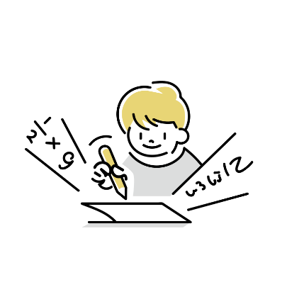




♪サマークラス参加申込書♪

キリトリ線
参加児童氏名 | 学 年 | 保護者氏名
ふりがな
男・女
アレルギー  なし ・ あり（ ） |  | 保護者連絡先（携帯）

問合せ先 志井市民センター
９６１－１４１４
定 員 24名（定員になり次第締め切ります）
参加費 1000円（4日分）
持ってくるもの
【毎 回】
・夏休みの宿題、読書本、学習教材
・筆記用具
・飲み物（水筒やペットボトル飲料）
・汗拭き用タオルやハンカチ
・やる気

【日にち別】
７/30 (1日目) 参加費
8/ 6 （2日目） はさみ
8/ 7 （3日目） エプロン、三角巾ｏｒバンダナ

※詳細は初日のオリエンテーションでお知らせ
申込み方法
下記申込用紙に記入し、
市民センターまで持参、
もしくは、右記、二次元
コードより申し込みください。

把握のためアレルギーの有無を申込時に確認させていただきますが、ジュース・おやつ作りでの別メニューなど対応はしかねますので、ご了承の上、お申込みください。

活 動
涼しい部屋で宿題や学習に取り組んだ後は
お楽しみ活動で盛り上がろう！
7/30（木）オリエンテーション「仲間づくりゲーム」
7/31（金）理科実験「色の魔術師」
8/6 （木）工作「世界に1つの飾り」
8/7 （金）作って食べよう「白玉のおやつ」
毎回 うたで英語にふれよう❕「キラキラ星」
時 間 10時～12時
場 所 志井市民センター 多目的ホール
大会議室

学習（宿題や自主学習）と、お楽しみ会を組み合わせた４日間をみんなで過ごそう！

７月30日（木）31日（金）8月６日（木）７日（金）（金）
サマークラス（全4回）
【こども講座】やるKIDSクラブ

年
令和８年６月２９日
志井市民センター
館長 樋谷 美緒
志井小学校保護者のみな様
お問い合わせは志井市民センターへ
電話 961-1414
持ってくるもの
【毎回持ってくるもの】
- 夏休みの宿題、その他必要な勉強道具
- 筆記用具
- 飲み物（水筒やペットボトル飲料）
- 汗拭き用タオルやハンカチ
【上記の他8/5に必要なもの】
・エプロン、三角巾かバンダナ

※詳細は初日のオリエンテーションでお知らせ

※詳細は初日のオリエンテーションでお知らせ

